**BỘ GIÁO DỤC VÀ ĐÀO TẠO**

**TRƯỜNG ĐẠI HỌC SƯ PHẠM KỸ THUẬT TP.HCM**

**KHOA CÔNG NGHỆ THÔNG TIN**



**BÁO CÁO**

**QUẢN LÝ DỰ ÁN PHẦN MỀM**

Mã học phần: SOPM431679

**Bài tập nhóm số 4**

**Danh sách sinh viên thực hiện:**

1. Nguyễn Tiến Dũng – 22110302
2. Đỗ Phú Luân – 22110372
3. Huỳnh Minh Mẫn – 22110377
4. Đặng Minh Nhật – 22110389
5. Vi Quốc Thuận – 22110006

*TP. Hồ Chí Minh, tháng 01 năm 2025*

BÀI LÀM

**BÀI TẬP 1:**

**1. Cho bảng các công việc của một dự án như sau:**

|  |  |  |
| --- | --- | --- |
| Công việc | Thời gian (ngày) | Công việc trước |
| A | 5 | - |
| B | 4 | - |
| C | 6 | - |
| D | 7 | A |
| E | 6 | A |
| F | 5 | C |
| G | 7 | C |
| H | 5 | B, E, F |
| I | 8 | B, E, F |
| J | 8 | B, E, F |
| K | 10 | D, H |
| L | 12 | G, J |
| M | 4 | I, K, L |

**2. Thực hiện các yêu cầu:**

* Lập sơ đồ mạng AOA cho dự án (sơ đồ PERT).

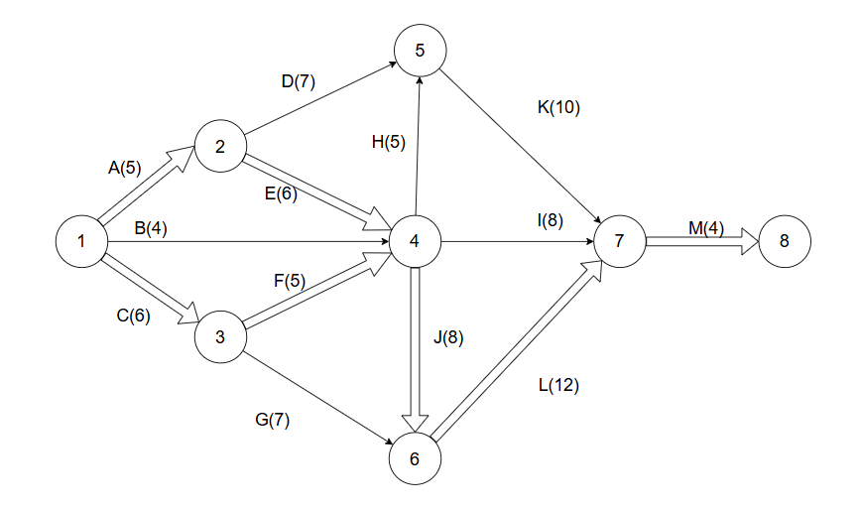

* Tính thời gian xuất hiện sớm (TS) và thời gian xuất hiện muộn (TM) của mỗi nút sự kiện trong mạng.

|  |  |
| --- | --- |
| **Ts1= 0** | **Tm1 = min{Tm2 - d(A); Tm4 - d(B); Tm3 - d(C)} = min{5 - 5; 11 - 4; 6 - 6 } = 0** |
| **Ts2= Ts1 + d(A) = 5** | **Tm2 = min{Tm4 - d(E); Tm5 - d(D)} = min{11 - 6; 21 - 7 } = 5** |
| **Ts3= Ts1 + d(C) = 6** | **Tm3 = min{Tm4 - d(F); Tm6 - d(G)} = min{11 - 5; 19 - 7 }= 6** |
| **Ts4= max{Ts2 + d(E); Ts1 + d(B); Ts3 + d(F)} = max {5 + 6; 4; 6 + 5} = 11** | **Tm4 = min{Tm5 - d(H); Tm6 - d(J); Tm7 - d(I)} = min{21 - 5 ; 19 - 8; 31 - 8} = 11** |
| Ts5=max{Ts2 + d(D); Ts4 + d(H)} = max{12;16} = 16 | Tm5 = Tm7 - d(K) = 21 |
| **Ts6= max{Ts3 + d(G); Ts4 + d(J)} = max{13;19} = 19** | **Tm6 = Tm7 - d(L) = 19** |
| **Ts7=max{Ts4 + d(I); Ts5 + d(K); Ts6 + d(L)}= max{11 + 8; 16 + 10; 19 + 12} = 31** | **Tm7 = Tm8 - d(M) = 31** |
| **Ts8= Ts7 + d(M) = 35** | **Tm8 = 35** |

* Tính thời gian dự trữ (tối đa) của mỗi công việc (3 loại).

|  |  |  |  |  |  |
| --- | --- | --- | --- | --- | --- |
| Công việc | Sự kiện trước | Sự kiện sau | MLij | MTij | MCij |
| b | 1 | 4 | ts4 - ts1 - tB = 7 | tm4 - ts1 - tB = 7 | ts4 - tm1 - tB = 7 |
| d | 2 | 5 | ts5 - ts2 - tD = 4 | tm5 - ts2 - tD = 9 | ts5 - tm2 - tD = 4 |
| g | 3 | 6 | ts6 - ts3 - tG = 6 | tm6 - ts3 - tG = 6 | ts6 - tm3 - tG = 6 |
| h | 4 | 5 | ts5 - ts4 - tH = 0 | tm5 - ts4 - tH = 5 | ts5 - tm4 - tH = 0 |
| i | 4 | 7 | ts7 - ts4 - tH = 15 | tm7 - ts4 - tH = 15 | ts7 - tm4 - tH = 15 |
| k | 5 | 7 | ts7 - ts5 - tK = 5 | tm7 - ts5 - tK = 0 | ts7 - tm5 - tK = 0 |

* Xác định đường găng (CP) của dự án, từ đó cho biết dự án có thời gian hoàn thành tối thiểu là bao nhiêu?

Vậy các công việc găng là {a; c; e; f; j; l; m} và độ dài đường găng là 35.

**BÀI TẬP 2:**

**1.Cho bảng các công việc của một dự án như sau:**

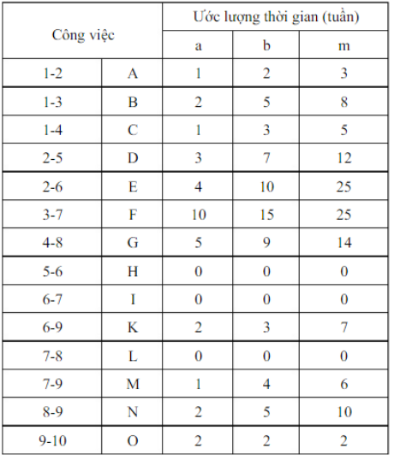

Trong đó:

* Cột đầu quy định nút sự kiện bắt đầu và kết thúc của mỗi công việc.
* a: thời gian lạc quan (thuận lợi)
* b: thời gian thường gặp (bình thường)
* m: thời gian bi quan (khó khăn)

**2.Thực hiện các yêu cầu:**

* Tính thời gian kỳ vọng cho mỗi công việc.

|  |  |  |  |  |
| --- | --- | --- | --- | --- |
| Công việc | a | b | m | TE (tuần) |
| A (1-2) | 1 | 2 | 3 | 2 |
| B (1-3) | 2 | 5 | 8 | 5 |
| C (1-4) | 1 | 3 | 5 | 3 |
| D (2-5) | 3 | 7 | 12 | 7.2 |
| E (2-6) | 4 | 10 | 25 | 11.5 |
| F (3-7) | 10 | 15 | 25 | 15.8 |
| G (4-8) | 5 | 9 | 14 | 9.2 |
| H (5-6) | 0 | 0 | 0 | 0 |
| I (6-7) | 0 | 0 | 0 | 0 |
| K (6-9) | 2 | 3 | 7 | 3.5 |
| L (7-8) | 0 | 0 | 0 | 0 |
| M (7-9) | 1 | 4 | 6 | 3.8 |
| N (8-9) | 2 | 5 | 10 | 5.3 |
| O (9-10) | 2 | 2 | 2 | 2 |

* Lập sơ đồ mạng AOA cho dự án (sơ đồ PERT).

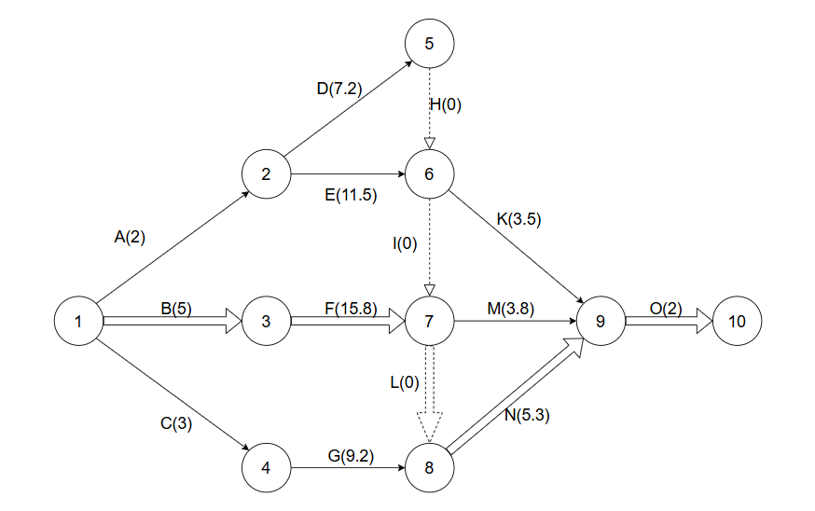

* Tính thời gian xuất hiện sớm (TS) và thời gian xuất hiện muộn (TM) của mỗi nút sự kiện trong mạng.

|  |  |
| --- | --- |
| **Ts1= 0** | **Tm1 = min{tm2 - d(A); tm3 - d(B); tm4 - d(C)} = min{7.3; 0; 8.6} = 0** |
| Ts2= ts1 + d(A) = 0 + 2 = 2 | Tm2 = min{(tm5 - d(D); tm6 - d(E)} = min{13.6; 9.3} = 9.3 |
| **Ts3= ts1 + d(B) = 0 + 5 = 5** | **Tm3 = tm7 - d(F) = 5** |
| Ts4= ts1 + d(C) = 0 + 3 = 3 | Tm4 = tm8 - d(G) = 11.6 |
| Ts5= ts2 + d(D) = 2 + 7.2 = 9.2 | Tm5 = tm6 - d(H) = 20.8 |
| Ts6= max{ts5 + d(H); ts2 + d(E)} = max { 9.2 + 0; 2 + 11.5} = 13.5 | Tm6 = min{tm7 - d(I); tm9 - d(K)} = min{20.8; 22.6} = 20.8 |
| **Ts7= max{ts6 + d(I); ts3 + d(F)} = max {13.5 + 0 ; 5 + 15.8} = 20.8** | **Tm7 = min { tm8 - d(L); tm9 - d(M)} = {20.8; 22.3} = 20.8** |
| **Ts8= max{ts7 + d(L); ts4 + d(G)} = max {20.8 + 0; 3 + 9.2} = 20.8** | **Tm8 = tm9 - d(N) = 20.8** |
| **Ts9= max{ts6 + d(K); ts7 + d(M); ts8 + d(N)} = max{ 13.5 + 3.5; 20.8 + 3.8; 20.8 + 5.3} = 26.1** | **Tm9= tm10 - d(O) = 26.1** |
| **Ts10= ts9 + d(O) = 26.1 + 2 = 28.1** | **Tm10= 28.1** |

* Tính thời gian dự trữ của mỗi công việc.

|  |  |  |  |  |  |
| --- | --- | --- | --- | --- | --- |
| Công việc | Sự kiện trước | Sự kiện sau | MLij | MTij | MCij |
| a | 1 | 2 | ts2 - ts1 - tA = 0 | tm2 - ts1 - tA = 7.3 | ts2 - tm1 - tA = 0 |
| c | 1 | 4 | ts4 - ts1 - tC = 0 | tm4 - ts1 - tC = 8.6 | ts4 - tm1- tC = 0 |
| d | 2 | 5 | ts5 - ts2 - tD = 0 | tm5 - ts2 - tD = 11.6 | ts5 - tm2 - D = -7.3 |
| e | 2 | 6 | ts6 - ts2 - tE = 0 | tm6 - ts2 - tE = 7.3 | ts6 - tm2 - tE = -7.3 |
| g | 4 | 8 | ts8 - ts4 - tG = 8.6 | tm8 - ts4 - tG = 8.6 | ts8 - tm4 - tG = 0 |
| h | 5 | 6 | ts6 - ts5 - tH = 4.3 | tm6 - ts5 - tH = 11.6 | ts6 - tm5 - tH = -7.3 |
| i | 6 | 7 | ts7 - ts6 - tI = 7.6 | tm7 - ts6 - tI = 7.3 | ts7 - tm6 - tI = 0 |
| k | 6 | 9 | ts9 - ts6 - tK = 9.1 | tm9 - ts6 - tK = 9.1 | ts9 - tm6 - tK = 1.8 |
| m | 7 | 9 | ts9 - ts7 - tM = 1.5 | tm9 - ts7 - tM = 1.5 | ts9 - tm7 - tM = 1.5 |

* Xác định đường găng (CP) của dự án, từ đó cho biết dự án có thời gian kỳ vọng hoàn thành là bao nhiêu?

Vậy các công việc găng là {b; f; l; n; o} và độ dài đường găng là 28.1.